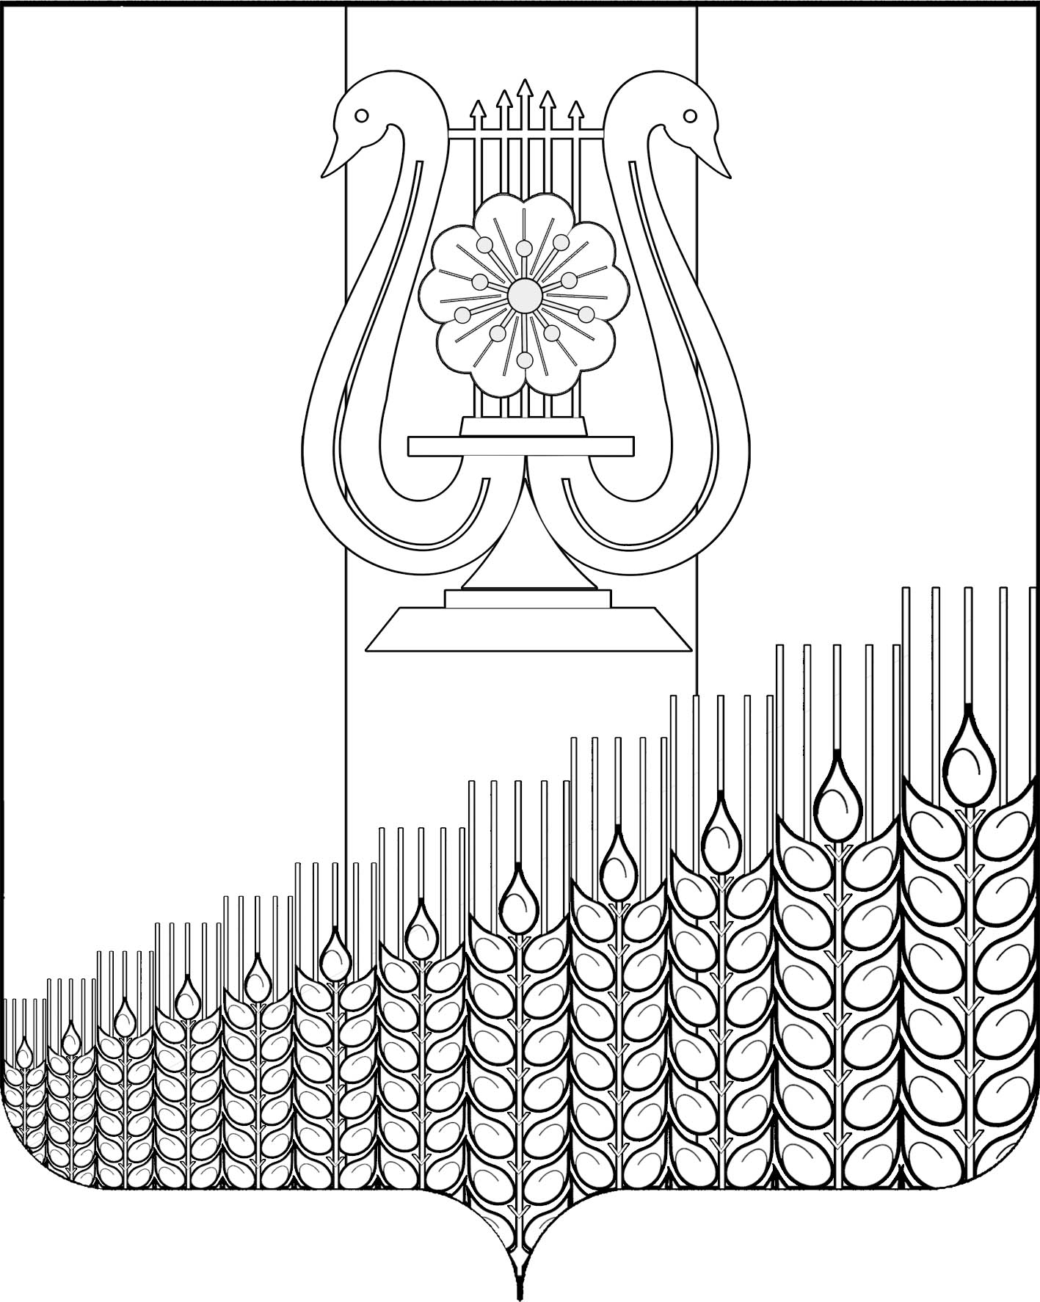
АДМИНИСТРАЦИЯ ПЕРВОМАЙСКОГО СЕЛЬСКОГО ПОСЕЛЕНИЯ
КУЩЕВСКОГО РАЙОНА

ПОСТАНОВЛЕНИЕ

от 28.10.2022 г. № 170
поселок Первомайский

Об аттестации экспертов, привлекаемых администрацией
Первомайского сельского поселения Кущевского района
к проведению экспертизы при осуществлении
муниципального контроля

В соответствии с частью 1 статьи 33 Федерального закона от 31 июля 2020 г. № 248-ФЗ «О государственном контроле (надзоре) и муниципальном контроле в Российской Федерации», постановлением Правительства Российской Федерации от 29 декабря 2020 г. № 2328 «О порядке аттестации экспертов, привлекаемых к осуществлению экспертизы в целях государственного контроля (надзора), муниципального контроля», руководствуясь Уставом Первомайского сельского поселения Кущевского района, п о с т а н о в л я ю:
1. Утвердить:
1.1. Перечень областей экспертиз и соответствующих им видов экспертиз, для проведения которых администрации Первомайского сельского поселения Кущевского района требуется привлечение экспертов (приложение 1);
1.2. Порядок аттестации экспертов, привлекаемых администрацией Первомайского сельского поселения Кущевского района к проведению экспертизы при осуществлении муниципального контроля (приложение 2);
1.3. Критерии аттестации экспертов, привлекаемых администрацией Первомайского сельского поселения Кущевского района к проведению экспертизы при осуществлении муниципального контроля (приложение 3);
1.4. Правила формирования и ведения реестра экспертов, аттестация которых проведена администрацией Первомайского сельского поселения Кущевского района (приложение 4);
1.5. Положение об аттестационной комиссии по проведению квалификационного экзамена для граждан, претендующих на получение аттестации экспертов, привлекаемых администрацией Первомайского сельского поселения Кущевского района к осуществлению экспертизы в целях муниципального контроля (приложение 5).
2. Общему отделу администрации Первомайского сельского поселения (Дмитриченко И.И.) обнародовать настоящее постановление в специально установленных местах для обнародования и разместить в информационной сети «Интернет» на официальном сайте администрации Первомайского сельского поселения.
3. Контроль за выполнением настоящего постановления оставляю за собой.
4. Постановление вступает в силу после его официального обнародования.

Глава Первомайского сельского поселения
Кущевского района М.Н.Поступаев

